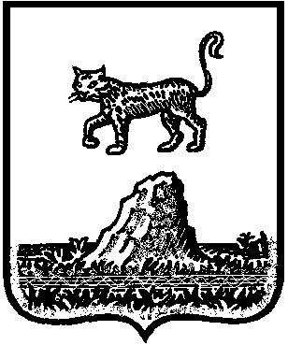

СОВЕТ ДЕПУТАТОВ МОРХОВСКОГО СЕЛЬСКОГО ПОСЕЛЕНИЯ

## Р Е Ш Е Н И Е

23 мая 2023 № 111

д.Морхово

|  |
| --- |
| **О досрочном прекращении полномочий Главы Морховского сельского поселения** |

В соответствии с пунктом 2 части 1 статьи 27 Устава Морховского сельского поселения, утвержденного решением Совета депутатов Морховского сельского поселения от 19.05.2017 № 65, Совет депутатов Морховского сельского поселения **РЕШИЛ:**

1.Прекратить досрочно полномочия Главы Морховского сельского поселения Голошубова Павла Павловича с 07.06.2023 года, в связи с отставкой по собственному желанию.

2. Опубликовать настоящее решение в бюллетене «Официальный вестник Морховского сельского поселения» и разместить на официальном сайте Администрации Морховского сельского поселения в информационно-телекоммуникационной сети «Интернет».

|  |  |
| --- | --- |
| **Глава поселения** | **П.П.Голошубов** |